

**Departamento de Engenharia Eletrotécnica**

Mestrado em Engenharia Eletrotécnica

**Projeto – Controlo e Monitorização Inteligentes na Agricultura**

**Unidade Curricular de Desenvolvimento de Aplicações Multiplataforma**

**Trabalho realizado por:**

Fernando Marques nº2202576

Nuno Silva nº2202578

**Docente:** Professor João Ramos

Índice

1. Introdução 4

2. Arquitetura da Solução 5

3. Conclusões 6

4. Autoavaliação 7

**Índice de figuras**

**Error! No table of figures entries found.**

# Introdução

Este relatório tem como objetivo ...

# Arquitetura da Solução

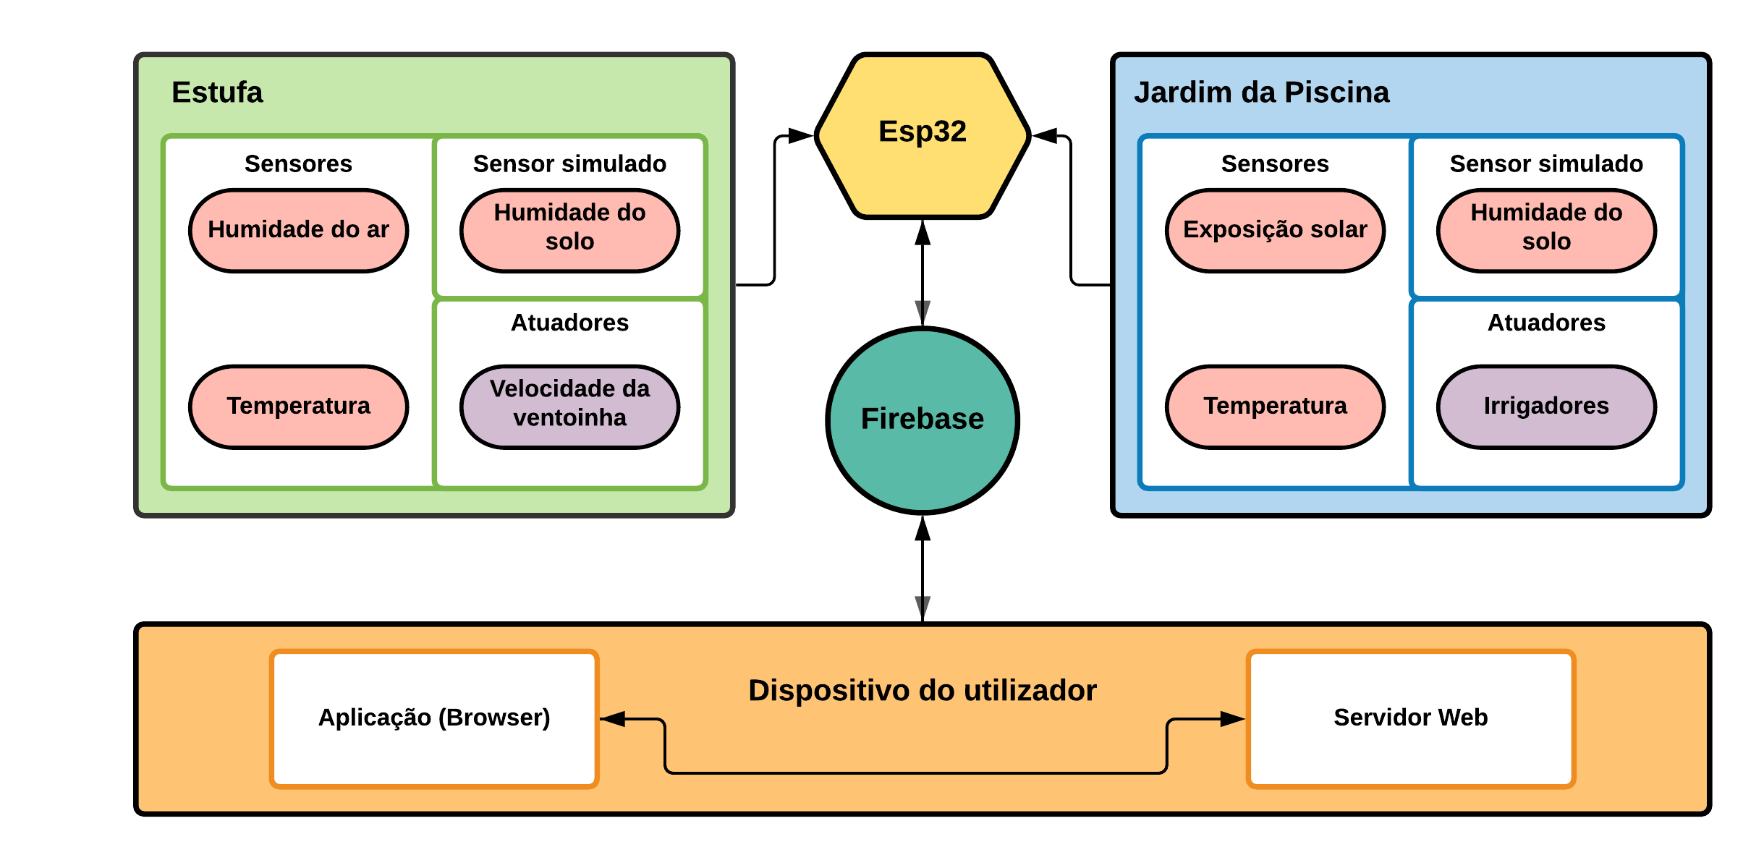

# Conclusões

# Autoavaliação